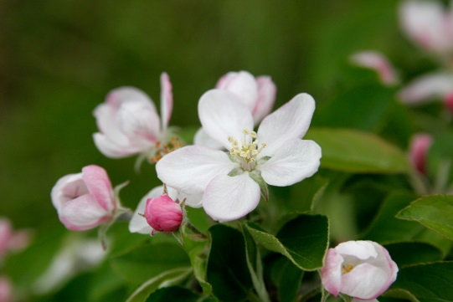
KUTSE

Oled oodatud Taastumiskursusele!

Taastumine on sügavalt isiklik, ainulaadne protsess, mille käigus Sa muudad oma hoiakuid, väärtusi, tundeid, eesmärke, oskusi või rolle. See on viis elada rahuldustpakkuvalt, lootusrikkalt ja omalt poolt panustades isegi siis, kui haigus seab piiranguid. Taastumine tähendab oma elule uue tähenduse ja eesmärgi andmist, saades üle psüühikahäirete laastavatest tagajärgedest.

Taastumiskursuse üldiseks eesmärgiks on:
- edendada taastumisvalmidust ehk toetada taastujaid, et nad leiaksid oma elu muutmist ja taastumist puudutavaid eesmärke;
- toetada taastujate usku nende asjatundlikkusse oma elu küsimustes.
See kursus sobib vaimsest kriisist taastujale, sõltumata diagnoosist ja elusituatsioonist. Siiski ei sobi see inimestele, kes on kriisis ja kelle haiguse sümptomid on akuutses faasis.
Peale taastuja enese asjatundlikkuse kasutatakse kursustel ära ka teiste taastujate ja spetsialistide kogemusi ja teadmisi taastumisest. Taastumiskursus ei ole teraapiarühm, meie fookuses on õppimine ja kogemuste jagamine. Juhendajad tegutsevad teejuhi ja õpetaja rollis, mitte terapeutidena.
Taastumiskursustel on kutseliste aitajate (rehabilitatsioonispetsialistide) kõrval ka vähemalt üks kogemusjuhendaja. Kogemusjuhendajal on isiklik kogemus psüühilisest haigestumisest ja taastumisest. Kursuslastelt saadud tagasiside järgi on kogemusjuhendaja osalemine kursuse töös andnud lootust, et on võimalik taastuda, ning kergendanud asjadest kõnelemist nende õigete nimedega.
Taastumisvõtete kursuse metoodika toetub Soome Vaimse Tervise Keskliidu õppematerjalidele, mis on kohandatud Eesti rehabilitatsiooni- ja erihoolekandesüsteemis kasutamiseks.
Taastumiskursuseid korraldataks üle Eesti koostöös rehabilitatsiooni ja erihoolekande teenuseid osutavate organisatsioonidega. Kursusel osalemiseks ressursi leidmiseks pea nõu oma tugiisikuga.

INFO JA REGISTREERIMINE
Külli Mäe, kylli.mae@epry.ee, 56562403

